Игры по привитию культурно- гигиенических навыков:
1."Чистим зубки".
Материал:- распечатать или нарисовать картинку:
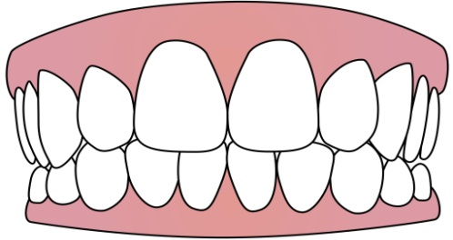
- зубная щетка, набор фломастеров, файл (лучше гладкий).
Ход игры:
1.Помещаем картинку в файл:
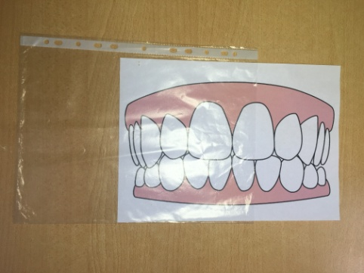
2.Рисуем "микробиков"по верх файла:
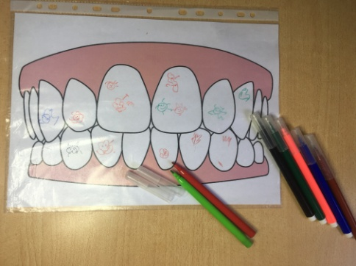
3. Чистим зубки:
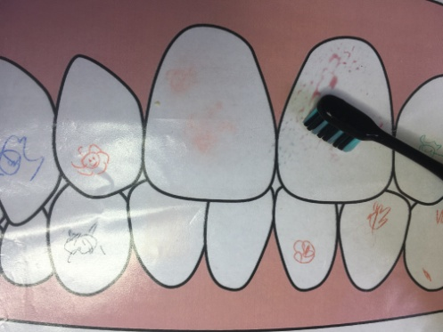
4 .Результат. (обычно дети хотят повторить и рисуют "микробиков" уже сами).
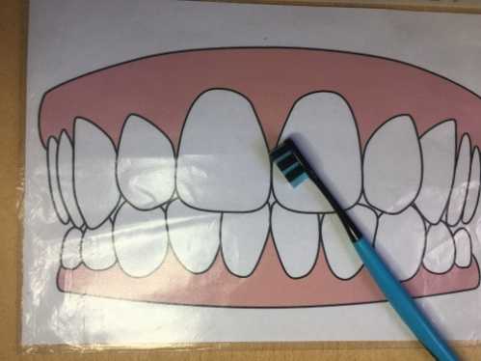

2. "Моем руки"

Материал:
-напечатать или нарисовать на плотной бумаге картинки :
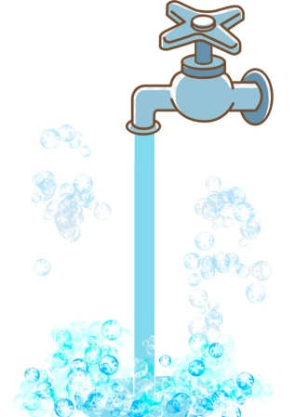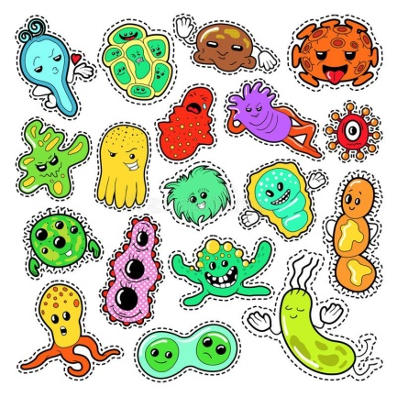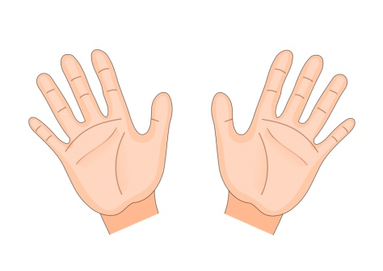
- канцелярский нож, ножницы, клей- карандаш.
Ход игры:
1.сделать прорезы с обеих сторон струи (от крана и до мыльной пены).
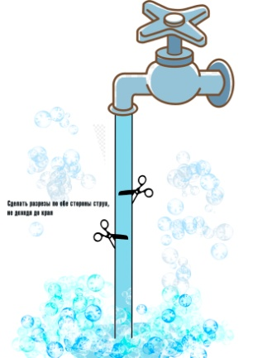
2.-Рисунок с руками должен быть шириной 14-15 см, с краё его обклеить полоской в 1 см и приклеить или прикрепить степлером "язычки", чтобы двигать картинку с руками под "водой".
- "Микробики " предложить вырезать ребенку.
3.Подсовываем картинку с руками под струю, на руки раскладываем "микробиков".
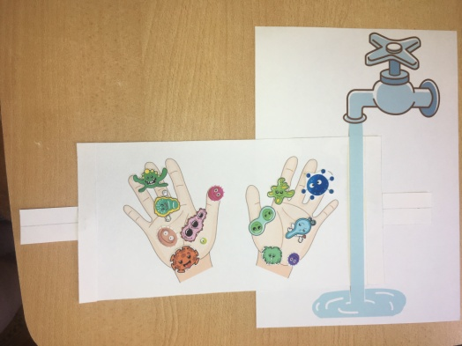
4. С помощью "язычка" протаскиваем рисунок с руками под струёй:
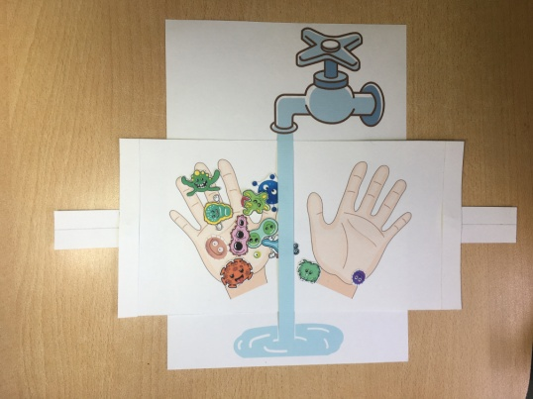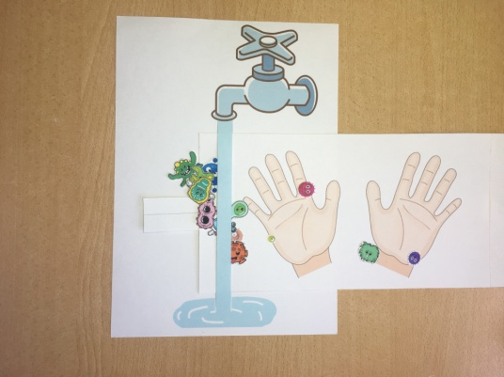

5.Не все смылось, тоже самое делаем в обратную сторону:
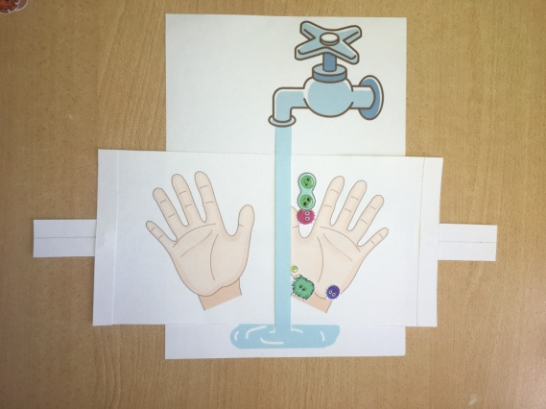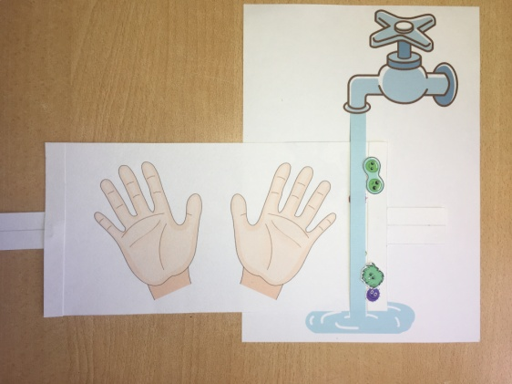
6.Итог:
- руки надо мыть обязательно и намыливаем 2 раза.

